广西民族大学
实 验 报 告

实验名称：图书馆管理系统任务分解

组名：酸菜鱼小组
组长：李壹 成员：韦小珍、陆宇奕、陈小莹、宁水萍

实验日期：2019.3.14

一、实验目的
- 了解IT项目管理的WBS基本概念。
- 掌握任务分解方法。
- 学会使用project 2016进行任务计划编排。
二、实验要求
将创建好的任务，进一步分解，完成WBS

三、实验内容
1.复习任务分解和验证方法。
2.编写图书管理系统的任务分解，即WBS。
3.讲述图书管理系统的任务分解结果。
四、实验步骤
1.在Project 2016软件.图书馆管理系统任务分解项目中，启动“列定义对话框"，生成具有WBS的甘特图。
2.利用Microsoft Office 2010编制WBS字典。
3.利用Visio 2016软件创建WBS图。

五、实验结果分析
1.列定义对话框与对应的甘特图（截图）

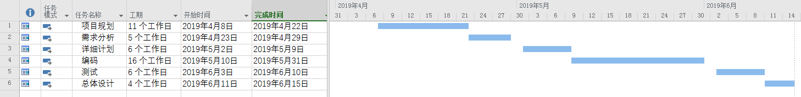
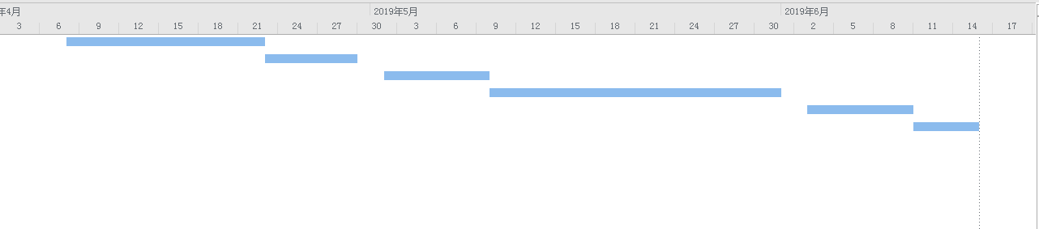
2.WBS字典
WBS表示号 | 1
名称 | 图书馆管理系统
主题目标 | 检索图书处理
描述 | - 检索图书  - 处理检索图书的信息，包括图书标题、关键字等  - 立示出图书具体信息，包括图书作者,出版社等  - 显示图书陈列的位置  - 界面  - 单元测试
完成的任务 | 全部完成
责任者 | 酸菜鱼小组
完成的标识 | 通过质量保证部的验收报告
备注

WBS表示号 | 2
名称 | 图书管理系统
主题目标 | 图书信息管理
描述 | 1. 录入图书  2. 图书信息  3. 删除图书  4. 对图书进行分类  5. 对图书出版社管理  6. 界面  7. 单元测试
完成的任务 | 全部完成
责任者 | 酸菜鱼小组
完成的标识 | 通过质量保证部的验收报告
备注

WBS表示号 | 3
名称 | 图书管理系统
主题目标 | 借书管理
描述 | 1．图书编号  2．读者编号  3. 借书日期  4. 借书期限  5. 单元测试
完成的任务 | 全部完成
责任者 | 酸菜鱼小组
完成的标识 | 通过质量保证部的验收报告
备注

WBS表示号 | 4
名称 | 图书管理系统
主题目标 | 还书管理
描述 | 1．图书编号  2．还书日期  3．单元测试
完成的任务 | 全部完成
责任者 | 酸菜鱼小组
完成的标识 | 通过质量保证部的验收报告
备注

WBS表示号 | 5
名称 | 图书管理系统
主题目标 | 图书速览
描述 | 1．新进图书展示  2．优秀推荐图书展示  3．界面  4．单元测试
完成的任务 | 全部完成
责任者 | 酸菜鱼小组
完成的标识 | 通过质量保证部的验收报告
备注

WBS表示号 | 6
名称 | 图书管理系统
主题目标 | 读者信息管理
描述 | 1. 借书卡号  2. 读者姓名  3. 读者性别  4. 读者身份  5. 读者借书情况  6. 单元测试
完成的任务 | 全部完成
责任者 | 酸菜鱼小组
完成的标识 | 通过质量保证部的验收报告
备注

WBS表示号 | 7
名称 | 图书管理系统
主题目标 | 主界面
描述 | 1. 界面  2. 后台数据传输
完成的任务 | 全部完成
责任者 | 酸菜鱼小组
完成的标识 | 通过质量保证部的验收报告
备注

3.创建WBS（截图）
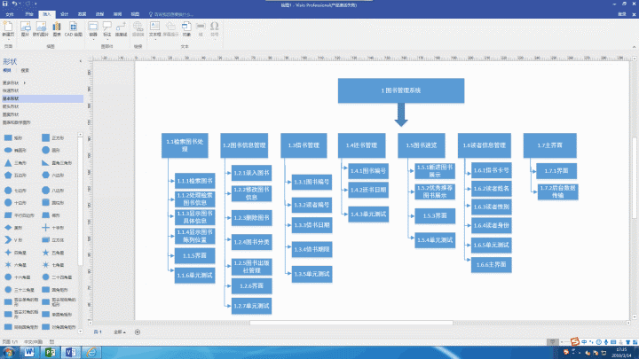

以列定义对话框和甘特图了解项目计划的进度，通过创建WBS字典与WBS图明确完成项目所需的工作、监控项目所处状态和进展，合理的配置和使用各种资源，及时提示变更，为完成项目交付成果努力。以WBS分解结构为基础建立的统一的图书馆管理系统平台，将大大提升图书馆管理的效率和信息的实时性，真正实现图书馆管理信息库数据关联、信息共享的关键，也为图书馆持续积累历史数据提供平台。

